产品名称Product name | 密级Confidentiality level
手势教学 | 公开
产品版本Product version | Total 15 pages 共15页
V1.0 | Total 15 pages 共15页

GestureTutorial High Level Design Specification
手势教学 概要设计说明书

Prepared by  拟制 | Zhonglong+10020838  陈钟龙+10020838 | Date  日期 | 2013-12-20
Reviewed by  评审人 |  | Date  日期
Approved by  批准 |  | Date  日期

TPV Co., Ltd.
冠捷显示科技（厦门）有限公司

Revision Record 修订记录
Date  日期 | Revision Version  修订  版本 | CR ID / Defect ID  CR号 | Sec No.  修改  章节 | Change Description  修改描述 | Author  作者
2013/12/20 | V0.1 |  |  | 初稿 | 陈钟龙

Catalog 目 录
1 Introduction 简介 6
1.1 Purpose 目的 6
1.2 Scope 范围 6
1.2.1 Name 软件名称 6
1.2.2 Functions 软件功能 6
1.2.3 Applications软件应用 6
2 High Level Design概要设计 6
2.1 Level 0 Design Description第零层设计描述 6
2.1.1 Software System Context Definition 软件系统上下文定义 6
2.1.2 Design Considerations (Optional)设计思路(可选) 7
2.2 Level 1 Design Description第一层设计描述 8
2.2.1 Decomposition Description分解描述 8
2.2.2 Dependency Description依赖性描述 10
2.2.3 Interface Description接口描述 12
2.3 Level 2 Design Description （Optional）第二层设计描述（可选） 13
2.4 Configuration and Control （Optional）配置和控制（可选） 13
2.4.1 Startup 启动 13
2.4.2 Closing 关闭 13
2.5 Database （Optional）数据库（可选） 14
2.5.1 Entity, Attributes and their relationships 实体、属性及它们之间的关系 14
2.5.2 E-R diagram 实体关系 图 14
List of reference 参考资料清单： 15

Table List 表目录

Table1**表 错误！未定义书签。
表1 **表 错误！未定义书签。

Figure List 图目录

Figure 1**图 错误！未定义书签。
图 1**图 错误！未定义书签。

GestureTutorial High Level Design Specification 手势教学 概要设计说明书
Keywords 关键词：
Abstract 摘 要：
List of abbreviations 缩略语清单：
Abbreviations缩略语 | Full spelling 英文全名 | Chinese explanation 中文解释

Introduction 简介

Purpose 目的
本文档是Ebony 9340 refresh机种Gesture Tutorial APK的设计文档，是Gesture Tutorial APK详细设计和编码的指导。

Scope 范围

Name 软件名称
GestureTutorial
手势教学

Functions 软件功能
手势教学主要功能包括：
（1）播放教学视频
（2）帮助用户调整摄像头
（3）常用手势动作的互动教学
（4）手势控制的温馨提示

Applications软件应用
手势控制的教学应用

High Level Design概要设计

Level 0 Design Description第零层设计描述

Software System Context Definition 软件系统上下文定义
以手势教学为中心，顺时针方向：
（1）手势教学需要系统内置或外置SD卡来拷贝教学视频
（2）手势教学通过系统视频播放器来播放教学视频
（3）手势教学依赖手势服务来进行手势动作的互动教学
（4）手势服务需要摄像头来采集用户手势动作

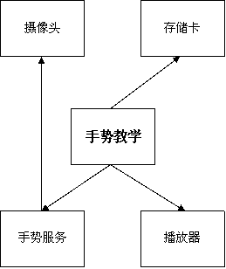
图1 手势教学系统上下文结构图

Design Considerations (Optional)设计思路(可选)

Design Methodology 设计方法
手势教学应用采用互动教学的方式，先播放特定手势动作的教学视频，再提示用户完成指定动作，并反馈给用户结果。当用户完成一个手势动作的学习后，自动进入下一个动作学习，用户也可以自由选择感兴趣的手势动作进行学习。

Design Alternatives 设计可选方案
无

Design Constraints 设计约束

Standards compliance 遵循标准
无

Hardware Limitations 硬件限制
摄像头：摄像头硬件性能（如分辨率）和摆放位置会影响手势识别的准确度
处理器：手势采集和识别过程会占用大量CPU资源，如果处理器性能不佳将造成系统反应缓慢

Technology Limitations 技术限制
手势识别：手势动作定义和识别依赖于供应商的引擎（Eyesight）

Other Design Considerations 其它
无

Level 1 Design Description第一层设计描述
手势教学运行首先进行初始化工作，将教学视频拷贝到存储卡中。教学过程分四节进行，每节包括两个部分，播放教学视频和训练手势动作。

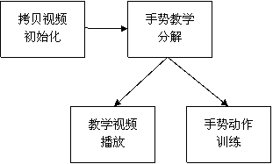
图2 手势教学功能结构图

Decomposition Description分解描述

Module/Subsystem Decomposition模块/子系统分解

Module/Subsystem 1 Description模块/子系统1描述
Identification 标识：StreamManager
Type 类型：Class
Purpose目的：拷贝视频到存储卡
Functions 功能列表：（1）拷贝视频到存储卡
Requirement IDs to implement 要实现的需求ID：无
Submodules: 子模块：无

Module/Subsystem 2 Description模块/子系统2描述
Identification 标识：GestureTutorialActivity
Type 类型：Class
Purpose目的：教学动作分解和管理
Functions 功能列表：（1）分解教学动作；（2）按次序进行手势动作教学
Requirement IDs to implement 要实现的需求ID：StreamManager
Submodules: 子模块：无

Module/Subsystem 3 Description模块/子系统3描述
Identification 标识：playSection
Type 类型：Method
Purpose目的：播放教学视频
Functions 功能列表：（1）播放教学视频；（2）更新播放进度
Requirement IDs to implement 要实现的需求ID：无
Submodules: 子模块：无

Module/Subsystem 4 Description模块/子系统4描述
Identification 标识：EnterInteract
Type 类型：Method
Purpose目的：手势动作教学
Functions 功能列表：（1）提示用户动作；（2）接收用户动作；（3）反馈手势动作结果
Requirement IDs to implement 要实现的需求ID：playSection
Submodules: 子模块：无

Concurrent Process Decomposition并发进程处理分解
手势教学是单进程应用，整个教学过程都可以在主线程中进行；除了初始化过程中拷贝视频到存储卡需要创建子线程，避免阻塞用户动作响应。

Process 1 Description进程1描述
Identification 标识：StreamManagerThread
Type 类型：Thread
Purpose目的：异步拷贝视频到存储卡
Functions 功能列表：参考StreamManager

Data Decomposition数据分解
手势教学结构比较简单，各模块关系清晰，并且也没有相互依赖；主要定义的数据结构是分节的信息。

Data Entity 1 Description数据实体1描述
Identification 标识：Section
Type 类型：{mVideoPath：教学视频路径，mTprogressBar：播放进度，mImageButton：每节按钮图标}
Purpose目的：封装每节教学的内容

Dependency Description依赖性描述
无

Running Design 运行设计
手势教学运行过程如下：
（1）异步拷贝教学视频；
（2）播放准备工作视频，提示用户调整摄像头；
（3）播放基本操作视频，提示用户激活手势和学会握拳点击动作；
（4）播放左右挥手视频，提示用户学会向右和向左挥手手势；
（5）播放快速挥手视频，提示用户学会快速挥手手势；
（6）播放双手动作视频，提示用户学会双手放大和缩小手势；
（7）播放温馨提示视频；
（8）离开。

手势教学按基本操作、左右挥手、快速挥手和双手动作四节顺序进行，每节流程图如下：
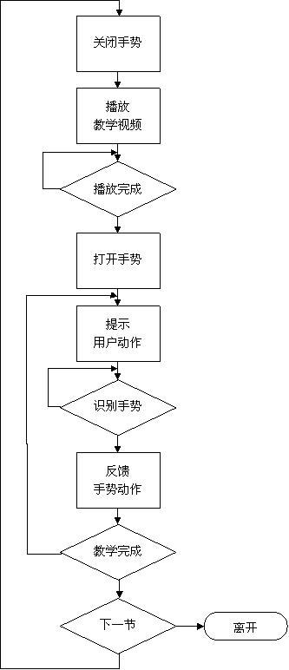
图3 手势教学步骤流程图

Data Dependencies数据依赖关系
无

Interface Description接口描述
手势教学使用的主要接口是手势服务的回调函数接口。

Module/Subsystem Interfaces模块/子系统接口

Interfaces Provided by Module/Subsystem 1 模块/子系统1提供的接口
接口1：OnUpdateConnectedStatus
形式：int OnUpdateConnectedStatus(int status)
输入：status：绑定服务状态，成功返回0，失败返回其他值
输出：int
返回：无作用
描述：绑定手势服务的回调函数

接口2：OnUpdateDisConnectedStatus
形式：int OnUpdateDisConnectedStatus()
输入：无
输出：int
返回：无作用
描述：反绑定手势服务的回调函数

接口3：OnUpdateGestureActionOutput
形式：int OnUpdateGestureActionOutput(GestureServiceActionOutput arg0)
输入：arg0：识别到的手势动作
输出：int
返回：是否自行处理手势动作，自行处理返回0，默认处理返回1
描述：手势动作的回调函数

接口4：OnUpdateGestureActionOutput
形式：int OnUpdateGestureActionOutput(GestureServiceActionOutput arg0, int arg1)
输入：未使用
输出：int
返回：无作用
描述：未使用

接口5：OnUpdateGestureStatusOutput
形式：int OnUpdateGestureStatusOutput(GestureServiceStatusOutput arg0)
输入：arg0：识别到的手势状态
输出：int
返回：是否自行处理手势状态，自行处理返回0，默认处理返回1
描述：手势状态的回调函数

Process Interfaces进程接口
无

Level 2 Design Description （Optional）第二层设计描述（可选）
无

Configuration and Control （Optional）配置和控制（可选）

Startup 启动
手势教学准备工作如下：
（1）插入USB摄像头
（2）插入SD卡

手势教学启动步骤如下：
（1）检测存储卡是否可用
（2）异步拷贝教学视频
（3）绑定手势服务
（4）手势服务绑定完成后，设置手势动作和交互方式
（5）视频拷贝完成后，创建播放器并播放“准备工作”视频

Closing 关闭
手势教学关闭步骤如下：
（1）恢复默认手势服务动作和交互方式
（2）停止并销毁播放器
（3）反绑定手势服务

Database （Optional）数据库（可选）

Entity, Attributes and their relationships 实体、属性及它们之间的关系

E-R diagram 实体关系 图

List of reference 参考资料清单：

